SÉANCE 30 / 87
Découvrir la carte de Madagascar
FICHE DE PRÉPARATION
Discipline : | Géographie | Classe : | 9e
Thème : | Le repérage dans l'espace | Séance n° : | 30 / 29
Titre : | Découvrir la carte de Madagascar
Trimestre : | T1 — Semaine 10 | Durée : | 30 min
Objectif spécifique : | Reconnaître une carte, son titre, sa légende et son échelle.
Documentation : | Programme officiel de Géographie 9e — fiche de répartition annuelle des objectifs spécifiques (FRA).
Support et matériel : | Carte de Madagascar affichée au mur, carte individuelle, règle, ardoise et craie, cahier.

Étapes et Durée | Déroulement de la leçon |  | Technique et Stratégie | Support et matériel | Observation
 | Enseignant | Apprenants
I. RÉVISION — 3 min | 1) Cite les quatre éléments obligatoires d'un plan.  2) Qu'est-ce qu'un plan ? | 1) R.A. : Le titre, l'échelle, la légende et la flèche du Nord.  2) R.A. : Un dessin qui représente un lieu vu d'en haut. | Question-réponse / travail oral | — | —
II. NOUVELLE LEÇON — 22 min
1. Mise en situation | Quand tu regardes Madagascar affiché au mur de la classe, qu'est-ce que tu vois ? | R.A. : La forme de notre pays, entourée par la mer. | Question-réponse | — | —
2. Présentation | « Aujourd'hui, nous allons étudier : Découvrir la carte de Madagascar. Après cette séance, vous serez capables de reconnaître une carte, son titre, sa légende et son échelle. » | Écoutent l'annonce du titre et de l'objectif. | Exposé bref | — | —
3. Observation | « Regardez et observez bien la carte de Madagascar affichée au mur. » | Observent silencieusement. | Observation collective | Carte de madagascar affichée au mur | —
4. Analyse | 1) Quel est le titre écrit en haut de la carte ?  2) Que fait la case « LÉGENDE » ?  3) Que montre l'échelle sous la carte ?  4) Où est placée la flèche du Nord ?  5) Quelle forme a notre pays ? | 1) R.A. : « Carte de Madagascar ».  2) R.A. : Elle explique les couleurs : le vert pour la terre, le bleu pour la mer.  3) R.A. : Elle donne les distances réelles : 0, 200 km et 400 km.  4) R.A. : En haut à droite ; elle pointe vers le haut de la carte.  5) R.A. : Une forme allongée, du nord vers le sud, entourée d'eau. | Question-réponse / travail collectif | Ardoise et craie | —
5. Synthèse | Donc, une carte est le dessin d'un pays tout entier vu d'en haut. Comme le plan, elle porte un titre, une légende, une échelle et la flèche du Nord. Ces quatre éléments sont obligatoires : sans eux, une carte n'est qu'un dessin. | Écoutent et copient la synthèse dans leur cahier. | Travail collectif / copie | Cahier | —
6. Application | Observe la carte et réponds : a) Quel est son titre ? b) Que signifie la couleur bleue ? c) Que mesure l'échelle ? d) Où se trouve le Nord ? | a) Carte de Madagascar — b) La mer — c) Les distances réelles en kilomètres — d) En haut. | Travail individuel ou en binôme | Ardoise, cahier | —
III. ÉVALUATION — 5 min | 1. Réponds par vrai ou faux : a) Une carte représente un pays vu d'en haut. b) La légende explique les couleurs. c) L'échelle donne la hauteur des montagnes. d) La flèche du Nord indique le haut de la carte.  2. Cite les quatre éléments obligatoires d'une carte. | 1. a) Vrai — b) Vrai — c) Faux — d) Vrai.  2. Le titre, la légende, l'échelle et la flèche du Nord. | Travail individuel écrit | Ardoise | Corrigé en fin de séance

La carte de Madagascar
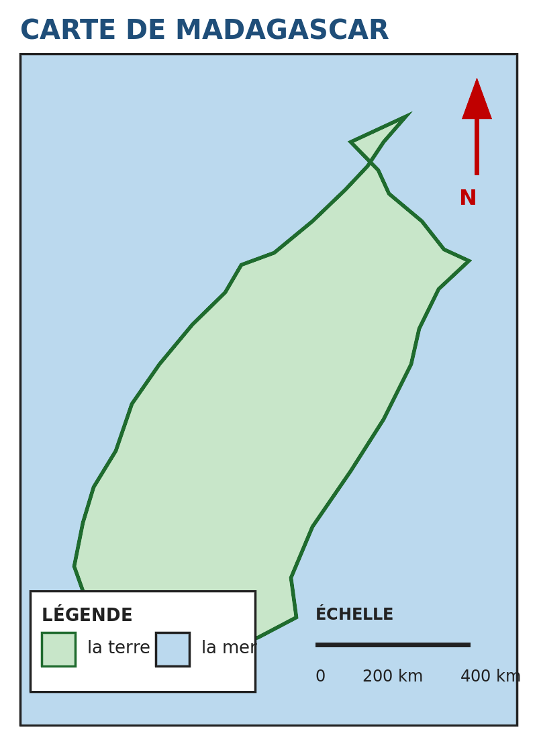
Illustration — La carte de Madagascar : son titre, sa légende, son échelle et sa flèche du Nord.
1. Une carte représente un pays entier
Au trimestre dernier, tu as appris à lire le plan de ta classe et celui de ton village. La carte fonctionne exactement de la même manière. Mais elle montre quelque chose de bien plus grand : un pays tout entier. La carte de Madagascar représente notre île vue du ciel, comme si un avion l'avait photographiée de très haut. Autour d'elle, la couleur bleue montre la mer qui l'entoure de tous les côtés.
2. Le titre
Le titre est écrit en haut, en grosses lettres : « CARTE DE MADAGASCAR ». Il dit de quel lieu parle la carte. Sans titre, on ne sait pas ce que l'on regarde. C'est la première chose à chercher quand on ouvre un atlas.
3. La légende
La légende est la petite case qui explique les couleurs et les signes. Ici, le vert désigne la terre et le bleu désigne la mer. Chaque carte a sa propre légende : il faut toujours la lire avant de répondre. Car les couleurs changent d'une carte à l'autre.
4. L'échelle
L'échelle est la règle graduée dessinée sous la carte. Sur cette carte, un trait porte les nombres 0, 200 km et 400 km. Grâce à elle, on peut mesurer une distance sur le papier et savoir combien de kilomètres il faut parcourir vraiment. C'est ce qui distingue un croquis d'une vraie carte.
Le savais-tu ?
Madagascar est la quatrième plus grande île du monde. Elle mesure environ 1 580 km du nord au sud : pour la parcourir en voiture, il faut plusieurs journées entières.

RÉSUMÉ
• Une carte représente un pays tout entier, vu d'en haut.
• Le titre dit de quel lieu parle la carte.
• La légende explique les couleurs et les signes utilisés.
• L'échelle permet de mesurer les distances réelles en kilomètres.
• Une carte porte toujours les quatre mêmes éléments qu'un plan.

Mots clés : Carte, Titre, Légende, Échelle, Île.
Lexique de la leçon
Carte | Le dessin d'un pays ou d'une région, vu d'en haut.
Titre | Le nom du lieu représenté, écrit en haut de la carte.
Légende | La case qui explique les couleurs et les signes de la carte.
Échelle | La règle qui donne les distances réelles en kilomètres.
Île | Une terre entourée d'eau de tous les côtés.

EXERCICES
Barème : 4 points par exercice — total 20 points.
Exercice 1 — 4 points
Complète avec : titre — légende — échelle — Nord
a) Le …… dit de quel lieu parle la carte.
b) La …… explique les couleurs.
c) L'…… donne les distances réelles.
d) La flèche du …… indique le haut de la carte.

Exercice 2 — 4 points
Réponds par vrai ou faux.
a) Une carte montre un pays vu d'en haut.
b) Madagascar est entourée de terre de tous les côtés.
c) La légende explique les couleurs.
d) Sans échelle, on peut quand même mesurer les distances.

Exercice 3 — 4 points
Relie chaque élément à ce qu'il indique.
Le titre
La légende
L'échelle
La flèche du Nord

Exercice 4 — 4 points
Réponds aux questions par une phrase complète.
a) Cite les quatre éléments obligatoires d'une carte.
b) Que désigne la couleur bleue sur cette carte ?
c) À quoi sert l'échelle ?
d) Quelle est la forme de Madagascar ?

Exercice 5 — 4 points
Recopie la carte de Madagascar au format paysage dans ton cahier, puis écris son titre, sa légende et son échelle.

CORRIGÉ — Séance 30
Exercice 1 — 4 points (1 point par réponse)
a) Le titre
b) La légende
c) L'échelle
d) du Nord

Exercice 2 — 4 points (1 point par réponse)
a) Vrai
b) Faux
c) Vrai
d) Faux

Exercice 3 — 4 points (1 point par réponse)
Les couleurs
Le nom du lieu
Le haut de la carte
Les kilomètres

Exercice 4 — 4 points (1 point par réponse)
a) Le titre, la légende, l'échelle et la flèche du Nord.
b) Elle désigne la mer.
c) Elle sert à mesurer les distances réelles.
d) Une forme allongée, du nord vers le sud.

Exercice 5 — 4 points
Silhouette allongée du nord au sud, entourée de bleu. Titre « Carte de Madagascar ». Légende : vert = la terre, bleu = la mer. Échelle : trait gradué de 0 à 400 km.

SÉANCE 31 / 87
Orienter la carte de Madagascar
FICHE DE PRÉPARATION
Discipline : | Géographie | Classe : | 9e
Thème : | Le repérage dans l'espace | Séance n° : | 31 / 29
Titre : | Orienter la carte de Madagascar
Trimestre : | T1 — Semaine 10 | Durée : | 30 min
Objectif spécifique : | Placer le Nord en haut, le Sud en bas, l'Ouest à gauche et l'Est à droite sur la carte.
Documentation : | Programme officiel de Géographie 9e — fiche de répartition annuelle des objectifs spécifiques (FRA).
Support et matériel : | Carte de Madagascar affichée, carte individuelle, rose des vents, ardoise et craie, cahier.

Étapes et Durée | Déroulement de la leçon |  | Technique et Stratégie | Support et matériel | Observation
 | Enseignant | Apprenants
I. RÉVISION — 3 min | 1) Cite les quatre éléments obligatoires d'une carte.  2) Où le soleil se lève-t-il ? | 1) R.A. : Le titre, la légende, l'échelle et la flèche du Nord.  2) R.A. : À l'Est. | Question-réponse / travail oral | — | —
II. NOUVELLE LEÇON — 22 min
1. Mise en situation | Sur la carte affichée, de quel côté se trouve le Nord ? | R.A. : En haut de la carte. | Question-réponse | — | —
2. Présentation | « Aujourd'hui, nous allons étudier : Orienter la carte de Madagascar. Après cette séance, vous serez capables de placer le Nord en haut, le Sud en bas, l'Ouest à gauche et l'Est à droite sur la carte. » | Écoutent l'annonce du titre et de l'objectif. | Exposé bref | — | —
3. Observation | « Regardez et observez bien la carte de Madagascar affichée. » | Observent silencieusement. | Observation collective | Carte de madagascar affichée | —
4. Analyse | 1) Où place-t-on le Nord sur une carte ?  2) Où place-t-on le Sud ?  3) Où place-t-on l'Est ?  4) Où place-t-on l'Ouest ?  5) Que fait la flèche du Nord ? | 1) R.A. : En haut.  2) R.A. : En bas.  3) R.A. : À droite.  4) R.A. : À gauche.  5) R.A. : Elle rappelle que le haut de la carte est le Nord. | Question-réponse / travail collectif | Ardoise et craie | —
5. Synthèse | Donc, sur toute carte, le Nord est en haut, le Sud en bas, l'Est à droite et l'Ouest à gauche. C'est la règle d'orientation : elle ne change jamais, quelle que soit la carte. | Écoutent et copient la synthèse dans leur cahier. | Travail collectif / copie | Cahier | —
6. Application | Sur la carte, place les lettres N, S, E et O aux quatre bords, puis réponds : a) De quel côté est la mer, à gauche ou à droite de la capitale ? b) Cite une région située au nord. | a) Des deux côtés, car Madagascar est une île — b) Antsiranana. | Travail individuel ou en binôme | Ardoise, cahier | —
III. ÉVALUATION — 5 min | 1. Réponds par vrai ou faux : a) Le Nord est en bas de la carte. b) L'Est est à droite. c) L'Ouest est à gauche. d) Le Sud est en haut.  2. Trace une croix d'orientation et place les quatre points cardinaux. | 1. a) Faux — b) Vrai — c) Vrai — d) Faux.  2. N en haut, S en bas, E à droite, O à gauche. | Travail individuel écrit | Ardoise | Corrigé en fin de séance

L'orientation de la carte
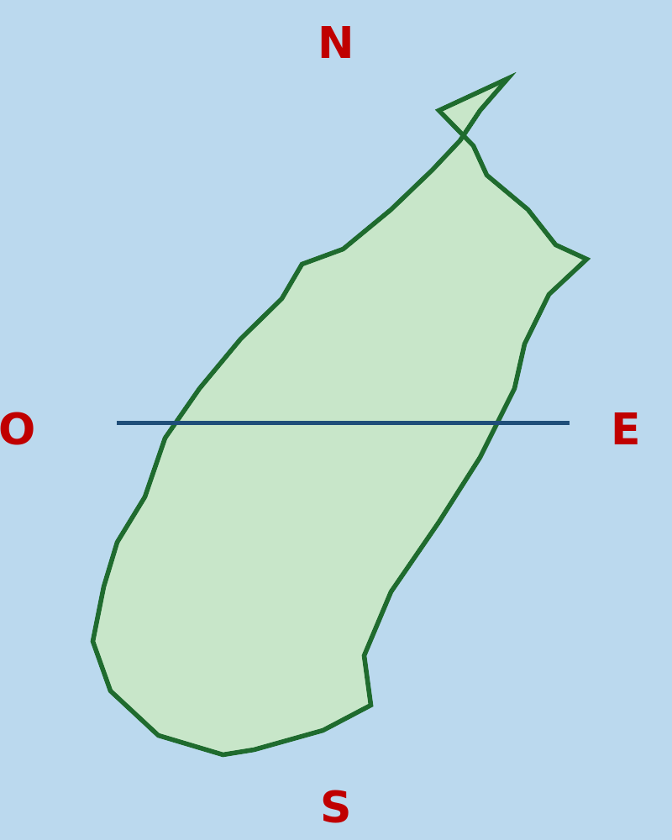
Illustration — La carte orientée : N en haut, S en bas, E à droite, O à gauche.
1. La règle d'orientation
Une carte est toujours orientée de la même façon : le Nord en haut, le Sud en bas, l'Est à droite et l'Ouest à gauche. Cette règle est universelle : les marins, les pilotes et les géographes du monde entier l'utilisent. C'est pour cela que l'on peut lire une carte d'un autre pays sans apprendre de nouvelles règles.
2. La flèche du Nord
La flèche du Nord est dessinée sur la carte, souvent dans un coin. Elle pointe vers le haut. Elle rappelle la règle et permet de ne pas se tromper : sur certaines cartes anciennes ou schématiques, le Nord n'est pas toujours en haut, et seule la flèche le dit.
3. Retrouver les points cardinaux sans la flèche
Même sans flèche, on retrouve son chemin. Le haut de la feuille est le Nord. Le bord droit est l'Est, le côté où le soleil se lève. Le bord gauche est l'Ouest, le côté où il se couche. Le bas est le Sud. Il suffit de retenir la croix apprise au trimestre dernier.
4. Pourquoi orienter ?
Orienter une carte, c'est la faire correspondre au terrain. Quand on pose la carte à plat devant soi et que l'on tourne autour jusqu'à ce que son Nord soit du côté du Nord réel, tous les lieux de la carte sont alors dans la bonne direction. C'est le geste de base de celui qui se déplace avec une carte.
Le savais-tu ?
Les cartes anciennes plaçaient parfois le Sud en haut, ou Jérusalem au centre. La règle du Nord en haut s'est imposée avec la boussole, il y a environ six cents ans.

RÉSUMÉ
• Sur toute carte, le Nord est en haut et le Sud en bas.
• L'Est est à droite et l'Ouest est à gauche.
• La flèche du Nord rappelle cette règle.
• L'Est est le côté où le soleil se lève.
• Orienter une carte, c'est la faire correspondre au terrain.

Mots clés : Orienter, Flèche du Nord, Point cardinal, Universel.
Lexique de la leçon
Orienter | Placer une carte dans le bon sens, par rapport au Nord.
Flèche du Nord | Le signe qui indique le Nord sur une carte.
Point cardinal | Une des quatre directions de base.
Universel | Qui est le même partout dans le monde.

EXERCICES
Barème : 4 points par exercice — total 20 points.
Exercice 1 — 4 points
Complète avec : Nord — Sud — Est — Ouest
a) Le …… est en haut de la carte.
b) Le …… est en bas de la carte.
c) L'…… est à droite.
d) L'…… est à gauche.

Exercice 2 — 4 points
Réponds par vrai ou faux.
a) Le Nord est en haut de la carte.
b) L'Est est à gauche de la carte.
c) Le soleil se lève à l'Est.
d) La flèche du Nord pointe vers le bas.

Exercice 3 — 4 points
Relie chaque point cardinal à sa place sur la carte.
Le Nord
Le Sud
L'Est
L'Ouest

Exercice 4 — 4 points
Réponds aux questions par une phrase complète.
a) Où place-t-on le Nord sur une carte ?
b) À quoi sert la flèche du Nord ?
c) De quel côté le soleil se couche-t-il ?
d) Que fait-on quand on oriente une carte ?

Exercice 5 — 4 points
Trace la silhouette de Madagascar, place la croix des quatre points cardinaux aux quatre bords et dessine la flèche du Nord.

CORRIGÉ — Séance 31
Exercice 1 — 4 points (1 point par réponse)
a) Le Nord
b) Le Sud
c) L'Est
d) L'Ouest

Exercice 2 — 4 points (1 point par réponse)
a) Vrai
b) Faux
c) Vrai
d) Faux

Exercice 3 — 4 points (1 point par réponse)
En bas
À gauche
En haut
À droite

Exercice 4 — 4 points (1 point par réponse)
a) En haut de la carte.
b) Elle indique de quel côté se trouve le Nord.
c) Du côté de l'Ouest.
d) On la tourne pour que son Nord soit du côté du Nord réel.

Exercice 5 — 4 points
Silhouette allongée. N en haut, S en bas, E à droite, O à gauche. Flèche rouge pointée vers le haut.

SÉANCE 32 / 87
Situer les villes de Madagascar
FICHE DE PRÉPARATION
Discipline : | Géographie | Classe : | 9e
Thème : | Le repérage dans l'espace | Séance n° : | 32 / 29
Titre : | Situer les villes de Madagascar
Trimestre : | T1 — Semaine 10 | Durée : | 30 min
Objectif spécifique : | Localiser les grandes villes de Madagascar sur la carte.
Documentation : | Programme officiel de Géographie 9e — fiche de répartition annuelle des objectifs spécifiques (FRA).
Support et matériel : | Carte de Madagascar avec les villes, carte muette individuelle, crayon, ardoise et craie, cahier.

Étapes et Durée | Déroulement de la leçon |  | Technique et Stratégie | Support et matériel | Observation
 | Enseignant | Apprenants
I. RÉVISION — 3 min | 1) Cite les quatre éléments obligatoires d'une carte.  2) Où place-t-on l'Est sur une carte ? | 1) R.A. : Le titre, la légende, l'échelle et la flèche du Nord.  2) R.A. : À droite. | Question-réponse / travail oral | — | —
II. NOUVELLE LEÇON — 22 min
1. Mise en situation | Cite le nom d'une grande ville de Madagascar que tu connais. | R.A. : Antananarivo, Toamasina, Mahajanga… | Question-réponse | — | —
2. Présentation | « Aujourd'hui, nous allons étudier : Situer les villes de Madagascar. Après cette séance, vous serez capables de localiser les grandes villes de Madagascar sur la carte. » | Écoutent l'annonce du titre et de l'objectif. | Exposé bref | — | —
3. Observation | « Regardez et observez bien la carte de Madagascar avec les villes. » | Observent silencieusement. | Observation collective | Carte de madagascar avec les villes | —
4. Analyse | 1) Où se trouve Antananarivo ?  2) Où se trouve Toamasina ?  3) Où se trouve Mahajanga ?  4) Où se trouve Antsiranana ?  5) Où se trouve Toliara ? | 1) R.A. : Au centre de l'île.  2) R.A. : Sur la côte Est.  3) R.A. : Sur la côte Ouest, au nord.  4) R.A. : À la pointe nord de l'île.  5) R.A. : Sur la côte Ouest, au sud. | Question-réponse / travail collectif | Ardoise et craie | —
5. Synthèse | Donc, les grandes villes de Madagascar se repèrent sur la carte grâce aux points cardinaux : Antsiranana au nord, Toamasina à l'est, Mahajanga et Toliara à l'ouest, Antananarivo au centre. | Écoutent et copient la synthèse dans leur cahier. | Travail collectif / copie | Cahier | —
6. Application | Sur ta carte muette, place les sept villes étudiées, puis réponds : a) Quelle ville est la capitale ? b) Quelle ville est sur la côte Est ? c) Quelle ville est au nord ? d) Quelle ville est au sud-ouest ? | a) Antananarivo — b) Toamasina — c) Antsiranana — d) Toliara. | Travail individuel ou en binôme | Ardoise, cahier | —
III. ÉVALUATION — 5 min | 1. Réponds par vrai ou faux : a) Antananarivo est au centre de l'île. b) Toamasina est sur la côte Ouest. c) Antsiranana est au nord. d) Toliara est sur la côte Est.  2. Cite trois villes de Madagascar et dis où elles se trouvent. | 1. a) Vrai — b) Faux — c) Vrai — d) Faux.  2. Exemple : Antananarivo au centre, Toamasina à l'est, Mahajanga à l'ouest. | Travail individuel écrit | Ardoise | Corrigé en fin de séance

Les grandes villes de Madagascar
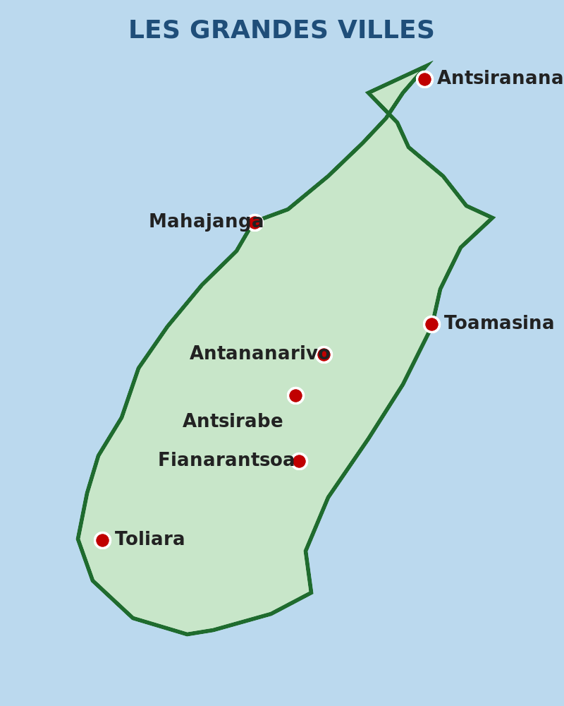
Illustration — Les grandes villes de Madagascar sur la carte.
1. Antananarivo, la capitale
Antananarivo se trouve au centre de l'île, loin de la mer, sur les hauteurs. C'est la capitale : le gouvernement et les grandes administrations y travaillent. Parce qu'elle est au centre, les routes et les voies ferrées partent d'elle dans toutes les directions.
2. Les villes de la côte Est
Toamasina est le grand port de la côte Est. Les bateaux y arrivent et en partent avec les marchandises du pays. La côte Est est droite et bordée de lagunes : c'est la région la plus humide de l'île.
3. Les villes de la côte Ouest
Mahajanga au nord-ouest et Toliara au sud-ouest sont deux ports de la côte Ouest. Elles font face au canal du Mozambique. Leurs rades sont abritées et la mer y est calme une grande partie de l'année.
4. Les villes des terres hautes
Antsirabe et Fianarantsoa se trouvent sur les hauts plateaux, comme la capitale. Elles sont entourées de rizières et de collines. Le climat y est plus frais que sur la côte, parce qu'elles sont plus hautes.
Le savais-tu ?
Antananarivo veut dire « la ville des mille ». Elle porte ce nom depuis le XVIIe siècle, en souvenir des mille soldats qui gardaient la colline royale.

RÉSUMÉ
• Antananarivo, la capitale, se trouve au centre de l'île.
• Toamasina est le grand port de la côte Est.
• Mahajanga au nord-ouest et Toliara au sud-ouest sont des ports de l'Ouest.
• Antsiranana occupe la pointe nord de l'île.
• Antsirabe et Fianarantsoa se trouvent sur les hauts plateaux.

Mots clés : Capitale, Port, Côte, Hauts plateaux, Rade.
Lexique de la leçon
Capitale | La ville où siège le gouvernement du pays.
Port | Une ville où les bateaux chargent et déchargent les marchandises.
Côte | Le bord de la terre, le long de la mer.
Hauts plateaux | La région élevée du centre de Madagascar.
Rade | Une étendue d'eau abritée où les bateaux peuvent mouiller.

EXERCICES
Barème : 4 points par exercice — total 20 points.
Exercice 1 — 4 points
Complète avec : Antananarivo — Toamasina — Mahajanga — Antsiranana
a) …… est la capitale, au centre de l'île.
b) …… est le grand port de la côte Est.
c) …… est à la pointe nord.
d) …… est un port du nord-ouest.

Exercice 2 — 4 points
Réponds par vrai ou faux.
a) Toliara est sur la côte Ouest, au sud.
b) Toamasina est sur la côte Ouest.
c) Fianarantsoa se trouve sur les hauts plateaux.
d) La capitale est au bord de la mer.

Exercice 3 — 4 points
Relie chaque ville à sa position.
Antananarivo
Toamasina
Antsiranana
Toliara

Exercice 4 — 4 points
Réponds aux questions par une phrase complète.
a) Quelle est la capitale de Madagascar ?
b) Quel est le grand port de la côte Est ?
c) Cite deux villes de la côte Ouest.
d) Pourquoi les routes partent-elles d'Antananarivo ?

Exercice 5 — 4 points
Sur une carte muette, place les sept villes étudiées et écris leur nom à côté du point.

CORRIGÉ — Séance 32
Exercice 1 — 4 points (1 point par réponse)
a) Antananarivo
b) Toamasina
c) Antsiranana
d) Mahajanga

Exercice 2 — 4 points (1 point par réponse)
a) Vrai
b) Faux
c) Vrai
d) Faux

Exercice 3 — 4 points (1 point par réponse)
Côte Est
Pointe nord
Centre de l'île
Sud-ouest

Exercice 4 — 4 points (1 point par réponse)
a) C'est Antananarivo.
b) C'est Toamasina.
c) Mahajanga et Toliara.
d) Parce qu'elle est au centre de l'île.

Exercice 5 — 4 points
Points placés : Antsiranana au nord, Mahajanga au nord-ouest, Toamasina à l'est, Antananarivo au centre, Antsirabe juste au sud d'Antananarivo, Fianarantsoa plus au sud, Toliara au sud-ouest.

SÉANCE 33 / 87
Situer un point par rapport à un autre
FICHE DE PRÉPARATION
Discipline : | Géographie | Classe : | 9e
Thème : | Le repérage dans l'espace | Séance n° : | 33 / 29
Titre : | Situer un point par rapport à un autre
Trimestre : | T1 — Semaine 11 | Durée : | 30 min
Objectif spécifique : | Utiliser les points cardinaux pour situer une ville par rapport à une autre sur la carte.
Documentation : | Programme officiel de Géographie 9e — fiche de répartition annuelle des objectifs spécifiques (FRA).
Support et matériel : | Carte de Madagascar, règle, crayon de couleur, ardoise et craie, cahier.

Étapes et Durée | Déroulement de la leçon |  | Technique et Stratégie | Support et matériel | Observation
 | Enseignant | Apprenants
I. RÉVISION — 3 min | 1) Où place-t-on l'Ouest sur une carte ?  2) Quelle ville se trouve sur la côte Est ? | 1) R.A. : À gauche.  2) R.A. : Toamasina. | Question-réponse / travail oral | — | —
II. NOUVELLE LEÇON — 22 min
1. Mise en situation | Pour aller d'Antananarivo à Toamasina, dans quelle direction roules-tu ? | R.A. : Vers l'est. | Question-réponse | — | —
2. Présentation | « Aujourd'hui, nous allons étudier : Situer un point par rapport à un autre. Après cette séance, vous serez capables d'utiliser les points cardinaux pour situer une ville par rapport à une autre sur la carte. » | Écoutent l'annonce du titre et de l'objectif. | Exposé bref | — | —
3. Observation | « Regardez et observez bien la carte de Madagascar. » | Observent silencieusement. | Observation collective | Carte de madagascar | —
4. Analyse | 1) Où se trouve Antananarivo sur la carte ?  2) Où se trouve Toamasina ?  3) Antananarivo est donc à l'ouest ou à l'est de Toamasina ?  4) Et Toamasina, par rapport à Antananarivo ?  5) Que remarque-t-on quand on échange les deux villes ? | 1) R.A. : Au centre, à gauche.  2) R.A. : Sur la côte Est, à droite.  3) R.A. : À l'ouest de Toamasina.  4) R.A. : Elle est à l'est d'Antananarivo.  5) R.A. : La direction est inversée : ouest devient est. | Question-réponse / travail collectif | Ardoise et craie | —
5. Synthèse | Donc, pour situer un lieu par rapport à un autre, on se place sur le premier et on regarde le second avec les points cardinaux. Si l'on échange les deux lieux, la direction s'inverse. | Écoutent et copient la synthèse dans leur cahier. | Travail collectif / copie | Cahier | —
6. Application | Sur la carte, réponds : a) Mahajanga est à l'ouest ou à l'est d'Antananarivo ? b) Antsiranana est au nord ou au sud d'Antananarivo ? c) Toliara est au nord ou au sud de Mahajanga ? d) Fianarantsoa est au nord ou au sud d'Antananarivo ? | a) À l'ouest — b) Au nord — c) Au sud — d) Au sud. | Travail individuel ou en binôme | Ardoise, cahier | —
III. ÉVALUATION — 5 min | 1. Réponds par vrai ou faux : a) Toamasina est à l'est d'Antananarivo. b) Antananarivo est à l'est de Toamasina. c) Antsiranana est au nord de Fianarantsoa. d) Mahajanga est à l'est d'Antananarivo.  2. Écris deux phrases qui situent Toliara par rapport à Antananarivo, et Antananarivo par rapport à Toliara. | 1. a) Vrai — b) Faux — c) Vrai — d) Faux.  2. « Toliara est au sud-ouest d'Antananarivo. Antananarivo est au nord-est de Toliara. » | Travail individuel écrit | Ardoise | Corrigé en fin de séance

Situer un lieu par rapport à un autre
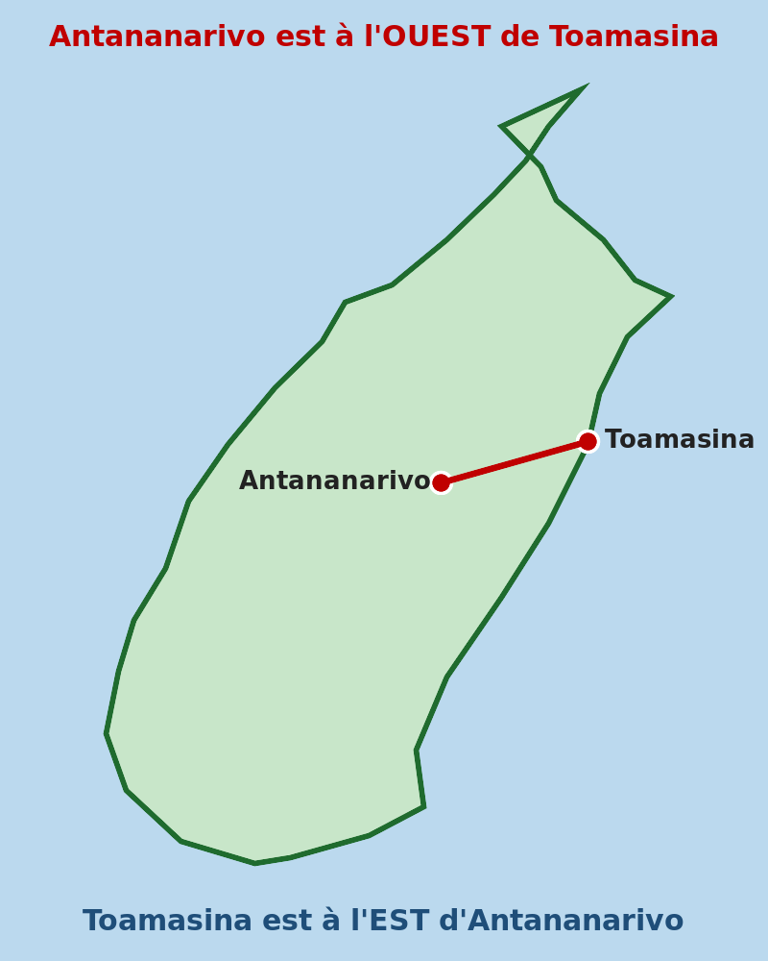
Illustration — Antananarivo est à l'ouest de Toamasina.
1. Se placer, puis regarder
Pour situer un lieu par rapport à un autre, il faut toujours faire deux gestes. D'abord se placer sur le lieu de départ. Ensuite regarder le lieu d'arrivée et dire de quel côté il se trouve. On emploie alors les points cardinaux : au nord, au sud, à l'est, à l'ouest.
2. La direction s'inverse
Attention : la direction change selon le sens de la phrase. Toamasina est à l'est d'Antananarivo. Mais Antananarivo est à l'ouest de Toamasina. Les deux phrases parlent du même couple de villes et elles sont toutes les deux vraies, parce que le point de départ a changé.
3. Les directions intermédiaires
Quand un lieu n'est ni tout à fait au nord ni tout à fait à l'ouest, on emploie une direction intermédiaire. Toliara est au sud-ouest d'Antananarivo. Antsiranana est au nord de l'île. Ces directions plus précises viennent de la rose des vents apprise au trimestre dernier.
4. Écrire la phrase complète
Une réponse de géographie s'écrit toujours en une phrase complète. On n'écrit pas seulement « à l'ouest ». On écrit : « Mahajanga se trouve à l'ouest d'Antananarivo. » Le nom des deux lieux doit apparaître dans la phrase.
Le savais-tu ?
Sur une carte, la distance à vol d'oiseau entre Antananarivo et Toamasina est d'environ 220 km. En mesurant ce trait avec l'échelle, on retrouve cette valeur sans quitter la classe.

RÉSUMÉ
• Pour situer un lieu, on se place sur le premier et on regarde le second.
• On emploie les points cardinaux : nord, sud, est, ouest.
• Si l'on échange les deux lieux, la direction s'inverse.
• Les directions intermédiaires donnent une réponse plus précise.
• Une réponse de géographie s'écrit en une phrase complète.

Mots clés : Situer, Point de départ, Inverser, Direction intermédiaire.
Lexique de la leçon
Situer | Dire où se trouve un lieu par rapport à un autre.
Point de départ | Le lieu sur lequel on se place pour regarder.
Inverser | Mettre dans l'autre sens.
Direction intermédiaire | Une direction comme le nord-est ou le sud-ouest.

EXERCICES
Barème : 4 points par exercice — total 20 points.
Exercice 1 — 4 points
Complète avec : est — ouest — nord — sud
a) Toamasina est à l'…… d'Antananarivo.
b) Antananarivo est à l'…… de Toamasina.
c) Antsiranana est au …… de l'île.
d) Toliara est au …… d'Antananarivo.

Exercice 2 — 4 points
Réponds par vrai ou faux.
a) Mahajanga est à l'ouest d'Antananarivo.
b) Antananarivo est à l'est de Mahajanga.
c) Fianarantsoa est au nord d'Antananarivo.
d) Toliara est au sud-ouest d'Antananarivo.

Exercice 3 — 4 points
Relie chaque couple de villes à la bonne direction.
Antananarivo → Toamasina
Antananarivo → Mahajanga
Antananarivo → Antsiranana
Antananarivo → Toliara

Exercice 4 — 4 points
Réponds aux questions par une phrase complète.
a) Où se trouve Toamasina par rapport à Antananarivo ?
b) Où se trouve Antananarivo par rapport à Toamasina ?
c) Cite une direction intermédiaire.
d) Comment écrit-on une réponse de géographie ?

Exercice 5 — 4 points
Trace la silhouette de Madagascar, place Antananarivo et Toamasina, puis écris les deux phrases qui situent chaque ville par rapport à l'autre.

CORRIGÉ — Séance 33
Exercice 1 — 4 points (1 point par réponse)
a) à l'est
b) à l'ouest
c) au nord
d) au sud

Exercice 2 — 4 points (1 point par réponse)
a) Vrai
b) Vrai
c) Faux
d) Vrai

Exercice 3 — 4 points (1 point par réponse)
Vers l'ouest
Vers le nord
Vers le sud-ouest
Vers l'est

Exercice 4 — 4 points (1 point par réponse)
a) Toamasina se trouve à l'est d'Antananarivo.
b) Antananarivo se trouve à l'ouest de Toamasina.
c) Le nord-est, le nord-ouest, le sud-est ou le sud-ouest.
d) En une phrase complète, avec le nom des deux lieux.

Exercice 5 — 4 points
Antananarivo au centre, Toamasina sur la côte Est, trait entre les deux. « Toamasina est à l'est d'Antananarivo. Antananarivo est à l'ouest de Toamasina. »

SÉANCE 34 / 87
L'échelle d'une carte
FICHE DE PRÉPARATION
Discipline : | Géographie | Classe : | 9e
Thème : | Le repérage dans l'espace | Séance n° : | 34 / 29
Titre : | L'échelle d'une carte
Trimestre : | T1 — Semaine 11 | Durée : | 30 min
Objectif spécifique : | Comprendre ce qu'est l'échelle d'une carte et savoir s'en servir.
Documentation : | Programme officiel de Géographie 9e — fiche de répartition annuelle des objectifs spécifiques (FRA).
Support et matériel : | Carte de Madagascar, règle graduée, fiches d'exercices, ardoise et craie, cahier.

Étapes et Durée | Déroulement de la leçon |  | Technique et Stratégie | Support et matériel | Observation
 | Enseignant | Apprenants
I. RÉVISION — 3 min | 1) Que donne l'échelle d'une carte ?  2) Cite les quatre éléments obligatoires d'une carte. | 1) R.A. : Les distances réelles en kilomètres.  2) R.A. : Le titre, la légende, l'échelle et la flèche du Nord. | Question-réponse / travail oral | — | —
II. NOUVELLE LEÇON — 22 min
1. Mise en situation | Si deux villes sont très éloignées sur la carte, le sont-elles aussi sur le terrain ? | R.A. : Oui, la carte respecte les proportions. | Question-réponse | — | —
2. Présentation | « Aujourd'hui, nous allons étudier : L'échelle d'une carte. Après cette séance, vous serez capables de comprendre ce qu'est l'échelle d'une carte et savoir s'en servir. » | Écoutent l'annonce du titre et de l'objectif. | Exposé bref | — | —
3. Observation | « Regardez et observez bien la carte de Madagascar. » | Observent silencieusement. | Observation collective | Carte de madagascar | —
4. Analyse | 1) Que lit-on au début de l'échelle ?  2) Que lit-on à la fin de l'échelle ?  3) Combien de kilomètres vaut 1 cm sur cette carte ?  4) Si tu mesures 2 cm entre deux villes, quelle distance réelle fais-tu ?  5) Pourquoi l'échelle est-elle obligatoire sur une carte ? | 1) R.A. : Le nombre 0.  2) R.A. : 500 km.  3) R.A. : 100 km.  4) R.A. : 200 km.  5) R.A. : Sans elle, on ne peut pas connaître les distances. | Question-réponse / travail collectif | Ardoise et craie | —
5. Synthèse | Donc, l'échelle est la règle graduée de la carte. Ici, 1 cm mesure 100 km. Pour trouver une distance réelle, on mesure sur la carte avec sa règle. Puis on multiplie par la valeur de l'échelle. | Écoutent et copient la synthèse dans leur cahier. | Travail collectif / copie | Cahier | —
6. Application | Avec l'échelle 1 cm = 100 km, calcule : a) 3 cm ? b) 5 cm ? c) 1,5 cm ? d) 8 cm ? | a) 300 km — b) 500 km — c) 150 km — d) 800 km. | Travail individuel ou en binôme | Ardoise, cahier | —
III. ÉVALUATION — 5 min | 1. Réponds par vrai ou faux : a) 1 cm vaut 100 km sur cette carte. b) 4 cm valent 40 km. c) L'échelle sert à mesurer les distances. d) Un croquis sans échelle suffit pour mesurer.  2. Entre deux villes, tu mesures 6 cm. Quelle distance réelle parcours-tu ? | 1. a) Vrai — b) Faux — c) Vrai — d) Faux.  2. 600 km, car 6 × 100 = 600. | Travail individuel écrit | Ardoise | Corrigé en fin de séance

L'échelle d'une carte
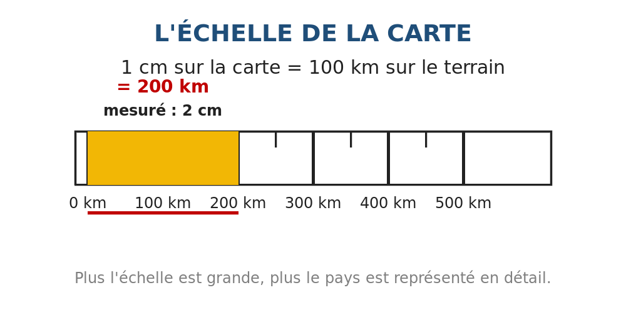
Illustration — Lire une échelle : 1 cm sur la carte vaut 100 km sur le terrain.
1. Pourquoi une échelle ?
Une carte est beaucoup plus petite que le pays qu'elle représente. Madagascar mesure près de 1 600 km du nord au sud, et pourtant elle tient sur une feuille de cahier. L'échelle dit de combien la carte a été réduite. C'est le rapport entre la longueur dessinée et la longueur réelle sur le terrain.
2. Lire l'échelle graduée
L'échelle se présente souvent comme une règle dessinée sous la carte. Sur notre carte, elle porte les nombres 0, 100 km, 200 km, 300 km, 400 km et 500 km. On lit cette règle exactement comme celle de la trousse : on pose le zéro sur le point de départ et on lit le nombre qui correspond au point d'arrivée.
3. Calculer une distance
Quand l'échelle est écrite en toutes lettres, le calcul est simple. Notre carte indique : 1 cm = 100 km. Si tu mesures 2 cm entre Antananarivo et Antsirabe, tu parcours 2 × 100 = 200 km. On multiplie toujours le nombre de centimètres par la valeur de l'échelle.
4. Grande échelle, petite échelle
Une carte à grande échelle montre un petit espace en détail : le plan de ta classe, où 1 cm vaut 1 m. Une carte à petite échelle montre un grand espace en résumé : la carte de Madagascar, où 1 cm vaut 100 km. Plus l'espace représenté est grand, plus l'échelle est petite.
Le savais-tu ?
Sur la carte de Madagascar, 1 cm vaut 100 km. Cela veut dire que la carte est dix millions de fois plus petite que le pays : un centimètre remplace cent kilomètres.

RÉSUMÉ
• L'échelle dit de combien la carte a été réduite.
• Sur notre carte, 1 cm mesure 100 km sur le terrain.
• Pour calculer une distance, on mesure puis on multiplie.
• Une carte à grande échelle montre un petit espace en détail.
• Sans échelle, on ne peut pas connaître les distances réelles.

Mots clés : Échelle, Réduire, Proportion, Distance réelle.
Lexique de la leçon
Échelle | Le rapport entre la longueur sur la carte et la longueur réelle.
Réduire | Rendre plus petit en gardant les proportions.
Proportion | Le rapport constant entre la carte et le terrain.
Distance réelle | La longueur mesurée sur le terrain, en kilomètres.

EXERCICES
Barème : 4 points par exercice — total 20 points.
Exercice 1 — 4 points
Complète avec : échelle — 100 km — multiplier — règle
a) L'…… dit de combien la carte a été réduite.
b) Sur cette carte, 1 cm vaut ……
c) On mesure avec une ……
d) Pour trouver la distance, on doit …… le nombre de centimètres par 100.

Exercice 2 — 4 points
Réponds par vrai ou faux.
a) 1 cm vaut 100 km sur la carte de Madagascar.
b) 3 cm valent 3 000 km.
c) Une carte à grande échelle montre un petit espace.
d) On peut mesurer une distance sans échelle.

Exercice 3 — 4 points
Relie chaque mesure à la distance réelle (1 cm = 100 km).
2 cm
5 cm
8 cm
1,5 cm

Exercice 4 — 4 points
Réponds aux questions par une phrase complète.
a) À quoi sert l'échelle d'une carte ?
b) Combien vaut 1 cm sur la carte de Madagascar ?
c) Comment calcule-t-on une distance réelle ?
d) Qu'est-ce qu'une carte à grande échelle ?

Exercice 5 — 4 points
Avec l'échelle 1 cm = 100 km, calcule les distances réelles suivantes, puis vérifie avec la carte : 2 cm, 4 cm, 7 cm et 9 cm.

CORRIGÉ — Séance 34
Exercice 1 — 4 points (1 point par réponse)
a) L'échelle
b) 100 km
c) une règle
d) on doit multiplier

Exercice 2 — 4 points (1 point par réponse)
a) Vrai
b) Faux
c) Vrai
d) Faux

Exercice 3 — 4 points (1 point par réponse)
150 km
200 km
500 km
800 km

Exercice 4 — 4 points (1 point par réponse)
a) Elle sert à mesurer les distances réelles.
b) Il vaut 100 km.
c) On mesure en centimètres puis on multiplie par 100.
d) C'est une carte qui montre un petit espace en détail.

Exercice 5 — 4 points
2 cm = 200 km ; 4 cm = 400 km ; 7 cm = 700 km ; 9 cm = 900 km. Vérification : sur la carte, Antananarivo-Toliara mesure environ 6,4 cm, soit environ 640 km.

SÉANCE 35 / 87
Estimer des distances sur la carte
FICHE DE PRÉPARATION
Discipline : | Géographie | Classe : | 9e
Thème : | Le repérage dans l'espace | Séance n° : | 35 / 29
Titre : | Estimer des distances sur la carte
Trimestre : | T1 — Semaine 11 | Durée : | 30 min
Objectif spécifique : | Comparer les distances entre deux villes à l'aide de l'échelle.
Documentation : | Programme officiel de Géographie 9e — fiche de répartition annuelle des objectifs spécifiques (FRA).
Support et matériel : | Carte de Madagascar, règle graduée, fiches d'exercices, ardoise et craie, cahier.

Étapes et Durée | Déroulement de la leçon |  | Technique et Stratégie | Support et matériel | Observation
 | Enseignant | Apprenants
I. RÉVISION — 3 min | 1) Combien vaut 1 cm sur la carte de Madagascar ?  2) Où se trouve Toamasina ? | 1) R.A. : 100 km.  2) R.A. : Sur la côte Est. | Question-réponse / travail oral | — | —
II. NOUVELLE LEÇON — 22 min
1. Mise en situation | Entre Antananarivo et Toamasina, ou Antananarivo et Toliara, quel est le voyage le plus long ? | R.A. : Antananarivo et Toliara. | Question-réponse | — | —
2. Présentation | « Aujourd'hui, nous allons étudier : Estimer des distances sur la carte. Après cette séance, vous serez capables de comparer les distances entre deux villes à l'aide de l'échelle. » | Écoutent l'annonce du titre et de l'objectif. | Exposé bref | — | —
3. Observation | « Regardez et observez bien la carte de Madagascar. » | Observent silencieusement. | Observation collective | Carte de madagascar | —
4. Analyse | 1) Quelle ville est la plus proche d'Antananarivo ?  2) Quelle ville en est la plus éloignée ?  3) Combien mesure Antananarivo-Mahajanga ?  4) Combien mesure Antananarivo-Fianarantsoa ?  5) Comment a-t-on trouvé ces nombres ? | 1) R.A. : Toamasina, 220 km.  2) R.A. : Antsiranana, 730 km.  3) R.A. : 360 km.  4) R.A. : 260 km.  5) R.A. : En mesurant le trait sur la carte et en multipliant par 100. | Question-réponse / travail collectif | Ardoise et craie | —
5. Synthèse | Donc, depuis Antananarivo, la ville la plus proche est Toamasina et la plus éloignée est Antsiranana. Pour comparer deux trajets, on mesure chacun, on convertit en kilomètres. Puis on compare. | Écoutent et copient la synthèse dans leur cahier. | Travail collectif / copie | Cahier | —
6. Application | Range ces trajets du plus court au plus long : Antananarivo-Toamasina (220 km), Antananarivo-Fianarantsoa (260 km), Antananarivo-Toliara (640 km), Antananarivo-Antsiranana (730 km). | Toamasina 220 km — Fianarantsoa 260 km — Toliara 640 km — Antsiranana 730 km. | Travail individuel ou en binôme | Ardoise, cahier | —
III. ÉVALUATION — 5 min | 1. Réponds par vrai ou faux : a) Toamasina est à 220 km d'Antananarivo. b) Antsiranana est plus proche qu'Antsirabe. c) Toliara est à 640 km. d) On compare des distances en kilomètres.  2. Cite les deux trajets les plus longs depuis la capitale. | 1. a) Vrai — b) Faux — c) Vrai — d) Vrai.  2. Antananarivo-Antsiranana (730 km) et Antananarivo-Toliara (640 km). | Travail individuel écrit | Ardoise | Corrigé en fin de séance

Estimer les distances entre les villes
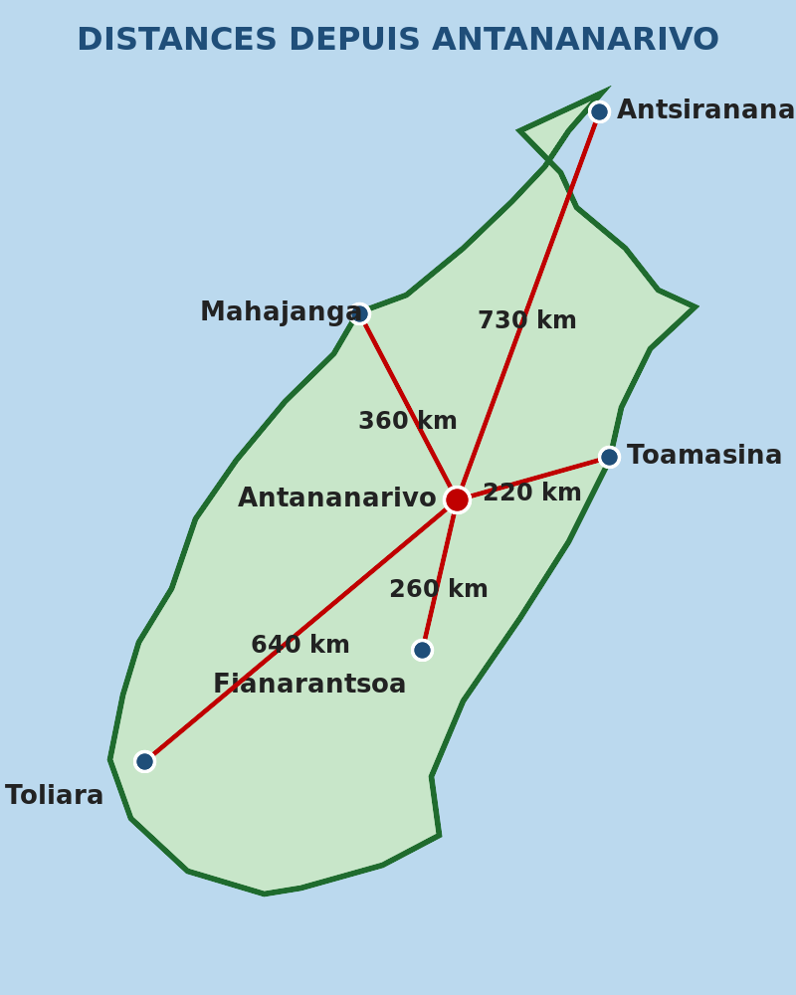
Illustration — Les distances depuis Antananarivo vers les grandes villes.
1. Mesurer avec la règle
Pour estimer une distance, on pose la règle sur la carte. On place le zéro sur la ville de départ et on lit le nombre de centimètres jusqu'à la ville d'arrivée. On mesure toujours en ligne droite, comme le ferait un oiseau, et non en suivant les virages de la route.
2. Convertir en kilomètres
Une fois le nombre de centimètres connu, on le multiplie par 100, puisque 1 cm vaut 100 km sur cette carte. Un trait de 2,2 cm donne donc 220 km entre Antananarivo et Toamasina. Ce calcul transforme une mesure de papier en une distance de voyage.
3. Comparer deux trajets
Une fois les distances converties, la comparaison devient facile. Depuis Antananarivo, Toamasina est à 220 km et Fianarantsoa à 260 km : les deux villes sont proches de la capitale. Toliara à 640 km et Antsiranana à 730 km en sont beaucoup plus éloignées.
4. Distance à vol d'oiseau et distance réelle
Attention : la distance mesurée sur la carte est une ligne droite. Sur le terrain, la route serpente, contourne les montagnes et traverse les rivières. Le voyage est donc toujours plus long que la distance mesurée sur la carte. C'est la différence entre la distance à vol d'oiseau et la distance réelle.
Le savais-tu ?
La route nationale 2 relie Antananarivo à Toamasina sur environ 350 km. Alors que la ligne droite ne mesure que 220 km. La différence vient des virages et du relief.

RÉSUMÉ
• On mesure la distance à la règle, en ligne droite.
• On multiplie ensuite le nombre de centimètres par 100.
• Depuis Antananarivo, Toamasina est la grande ville la plus proche.
• Antsiranana en est la plus éloignée, à 730 km.
• La route est toujours plus longue que la ligne droite de la carte.

Mots clés : Estimer, Distance à vol d'oiseau, Comparer, Convertir.
Lexique de la leçon
Estimer | Trouver une valeur approchée, sans calcul exact.
Distance à vol d'oiseau | La distance en ligne droite, comme si l'on volait.
Comparer | Ranger des valeurs du plus petit au plus grand.
Convertir | Changer une mesure en une autre unité.

EXERCICES
Barème : 4 points par exercice — total 20 points.
Exercice 1 — 4 points
Complète avec : 220 — 360 — 640 — 730
a) Antananarivo-Toamasina : …… km
b) Antananarivo-Mahajanga : …… km
c) Antananarivo-Toliara : …… km
d) Antananarivo-Antsiranana : …… km

Exercice 2 — 4 points
Réponds par vrai ou faux.
a) On mesure sur la carte en ligne droite.
b) La route est plus courte que la ligne droite.
c) Antsiranana est à 730 km de la capitale.
d) Fianarantsoa est plus loin que Toliara.

Exercice 3 — 4 points
Relie chaque trajet à sa distance.
Antananarivo → Toamasina
Antananarivo → Fianarantsoa
Antananarivo → Mahajanga
Antananarivo → Antsiranana

Exercice 4 — 4 points
Réponds aux questions par une phrase complète.
a) Quelle grande ville est la plus proche d'Antananarivo ?
b) Comment mesure-t-on une distance sur la carte ?
c) Pourquoi la route est-elle plus longue que la ligne droite ?
d) De combien Antsiranana est-elle éloignée de la capitale ?

Exercice 5 — 4 points
Mesure sur la carte les deux trajets Antananarivo-Antsirabe et Antananarivo-Mahajanga, convertis-les en kilomètres et dis lequel est le plus court.

CORRIGÉ — Séance 35
Exercice 1 — 4 points (1 point par réponse)
a) 220 km
b) 360 km
c) 640 km
d) 730 km

Exercice 2 — 4 points (1 point par réponse)
a) Vrai
b) Faux
c) Vrai
d) Faux

Exercice 3 — 4 points (1 point par réponse)
260 km
360 km
730 km
220 km

Exercice 4 — 4 points (1 point par réponse)
a) C'est Toamasina, à 220 km.
b) On pose la règle et on lit le nombre de centimètres.
c) Parce qu'elle serpente et contourne le relief.
d) Elle est éloignée de 730 km.

Exercice 5 — 4 points
Antananarivo-Antsirabe : environ 1,7 cm, soit 170 km. Antananarivo-Mahajanga : environ 3,6 cm, soit 360 km. Le trajet le plus court est donc Antananarivo-Antsirabe.

SÉANCE 36 / 87
Les régions de Madagascar
FICHE DE PRÉPARATION
Discipline : | Géographie | Classe : | 9e
Thème : | Le repérage dans l'espace | Séance n° : | 36 / 29
Titre : | Les régions de Madagascar
Trimestre : | T1 — Semaine 12 | Durée : | 30 min
Objectif spécifique : | Situer les grandes régions et les lieux géographiques de Madagascar.
Documentation : | Programme officiel de Géographie 9e — fiche de répartition annuelle des objectifs spécifiques (FRA).
Support et matériel : | Carte des régions de Madagascar, carte muette, crayons de couleur, ardoise et craie, cahier.

Étapes et Durée | Déroulement de la leçon |  | Technique et Stratégie | Support et matériel | Observation
 | Enseignant | Apprenants
I. RÉVISION — 3 min | 1) Combien mesure 1 cm sur la carte ?  2) Quelle ville se trouve sur la côte Est ? | 1) R.A. : 100 km.  2) R.A. : Toamasina. | Question-réponse / travail oral | — | —
II. NOUVELLE LEÇON — 22 min
1. Mise en situation | Connais-tu le nom de la région où se trouve ton école ? | R.A. : On répond selon la région de l'élève. | Question-réponse | — | —
2. Présentation | « Aujourd'hui, nous allons étudier : Les régions de Madagascar. Après cette séance, vous serez capables de situer les grandes régions et les lieux géographiques de Madagascar. » | Écoutent l'annonce du titre et de l'objectif. | Exposé bref | — | —
3. Observation | « Regardez et observez bien la carte des régions de Madagascar. » | Observent silencieusement. | Observation collective | Carte des régions de madagascar | —
4. Analyse | 1) Combien de grandes régions compte Madagascar ?  2) Cite les trois régions du nord.  3) Cite les trois régions du sud et du centre.  4) Quelle région entoure la capitale ?  5) Quelle région occupe le sud de l'île ? | 1) R.A. : Six.  2) R.A. : Antsiranana, Mahajanga et Toamasina.  3) R.A. : Antananarivo, Fianarantsoa et Toliara.  4) R.A. : La région d'Antananarivo.  5) R.A. : La région de Toliara. | Question-réponse / travail collectif | Ardoise et craie | —
5. Synthèse | Donc, Madagascar se divise en six grandes régions qui portent le nom de leur ville principale : Antsiranana, Mahajanga, Toamasina, Antananarivo, Fianarantsoa et Toliara. | Écoutent et copient la synthèse dans leur cahier. | Travail collectif / copie | Cahier | —
6. Application | Sur ta carte muette, colorie les six régions, puis réponds : a) Laquelle est au nord ? b) Laquelle est au centre ? c) Laquelle est au sud ? d) Lesquelles touchent la côte Est ? | a) Antsiranana — b) Antananarivo — c) Toliara — d) Toamasina et Antsiranana. | Travail individuel ou en binôme | Ardoise, cahier | —
III. ÉVALUATION — 5 min | 1. Réponds par vrai ou faux : a) Madagascar compte six grandes régions. b) La région de Toliara est au nord. c) La région d'Antananarivo est au centre. d) Mahajanga touche la côte Ouest.  2. Cite quatre régions en indiquant leur position. | 1. a) Vrai — b) Faux — c) Vrai — d) Vrai.  2. Exemple : Antsiranana au nord, Toamasina à l'est, Antananarivo au centre, Toliara au sud. | Travail individuel écrit | Ardoise | Corrigé en fin de séance

Les grandes régions de Madagascar
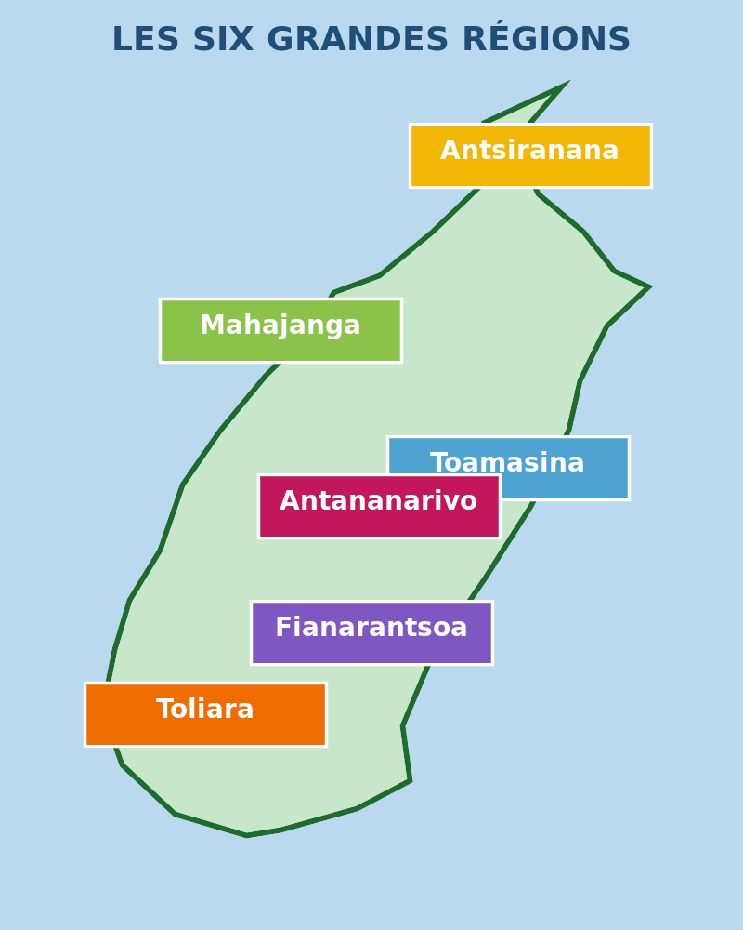
Illustration — Les six grandes régions de Madagascar.
1. Six grandes régions
Madagascar est divisée en six grandes régions administratives. Chacune porte le nom de sa ville principale : Antsiranana au nord, Mahajanga au nord-ouest, Toamasina à l'est, Antananarivo au centre, Fianarantsoa au sud-est des hautes terres et Toliara au sud-ouest. Connaître ces six noms permet de situer n'importe quel lieu de l'île.
2. Les hautes terres
Le centre de l'île est occupé par les hautes terres, un ensemble de collines et de plateaux qui s'étirent du nord au sud. C'est là que se trouvent Antananarivo, Antsirabe et Fianarantsoa. L'altitude y dépasse souvent mille mètres, et le climat y est plus frais que sur la côte.
3. Les côtes
La côte Est est droite et humide : elle reçoit les pluies apportées par l'océan Indien. La côte Ouest, tournée vers le canal du Mozambique, est plus découpée et plus sèche. Les deux côtes abritent les grands ports du pays : Toamasina à l'est, Mahajanga et Toliara à l'ouest.
4. Le sud
Le sud de Madagascar est la région la plus sèche de l'île. Les pluies y sont rares et irrégulières. On y cultive le sisal et l'on y élève des zébus. La végétation y est faite de brousse épineuse, adaptée au manque d'eau.
Le savais-tu ?
Le mot « région » vient du latin regio, qui désignait déjà une étendue de pays. Le découpage de Madagascar en six régions a été fixé en 2004.

RÉSUMÉ
• Madagascar compte six grandes régions.
• Chacune porte le nom de sa ville principale.
• Les hautes terres occupent le centre de l'île.
• La côte Est est humide et la côte Ouest plus sèche.
• Le sud est la région la plus sèche de Madagascar.

Mots clés : Région, Hautes terres, Altitude, Côte, Sec.
Lexique de la leçon
Région | Une grande division du territoire d'un pays.
Hautes terres | La région élevée du centre de Madagascar.
Altitude | La hauteur d'un lieu par rapport au niveau de la mer.
Côte | Le bord de la terre, le long de la mer.
Sec | Qui reçoit peu de pluie.

EXERCICES
Barème : 4 points par exercice — total 20 points.
Exercice 1 — 4 points
Complète avec : Antsiranana — Antananarivo — Toliara — Toamasina
a) …… est la région la plus au nord.
b) …… est au centre, autour de la capitale.
c) …… occupe le sud-ouest de l'île.
d) …… se trouve sur la côte Est.

Exercice 2 — 4 points
Réponds par vrai ou faux.
a) Madagascar compte six grandes régions.
b) La région de Toliara est au nord de l'île.
c) Antsirabe se trouve sur les hautes terres.
d) Le sud est la région la plus humide.

Exercice 3 — 4 points
Relie chaque région à sa position.
Antsiranana
Mahajanga
Fianarantsoa
Toliara

Exercice 4 — 4 points
Réponds aux questions par une phrase complète.
a) Combien Madagascar compte-t-elle de grandes régions ?
b) Quelle région occupe le centre de l'île ?
c) Cite deux villes des hautes terres.
d) Quel est le climat du sud de Madagascar ?

Exercice 5 — 4 points
Sur une carte muette, colorie les six régions de couleurs différentes et écris une légende avec le nom de chacune.

CORRIGÉ — Séance 36
Exercice 1 — 4 points (1 point par réponse)
a) Antsiranana
b) Antananarivo
c) Toliara
d) Toamasina

Exercice 2 — 4 points (1 point par réponse)
a) Vrai
b) Faux
c) Vrai
d) Faux

Exercice 3 — 4 points (1 point par réponse)
Nord-ouest
Sud des hautes terres
Sud-ouest
Nord

Exercice 4 — 4 points (1 point par réponse)
a) Elle compte six grandes régions.
b) C'est la région d'Antananarivo.
c) Antananarivo et Antsirabe.
d) C'est un climat sec, avec peu de pluies.

Exercice 5 — 4 points
Six zones coloriées : Antsiranana au nord, Mahajanga au nord-ouest, Toamasina à l'est, Antananarivo au centre, Fianarantsoa au sud des hautes terres, Toliara au sud-ouest. Légende : une case de couleur par région.

SÉANCE 37 / 87
Lire un itinéraire sur la carte
FICHE DE PRÉPARATION
Discipline : | Géographie | Classe : | 9e
Thème : | Le repérage dans l'espace | Séance n° : | 37 / 29
Titre : | Lire un itinéraire sur la carte
Trimestre : | T1 — Semaine 12 | Durée : | 30 min
Objectif spécifique : | Suivre un déplacement de ville en ville sur la carte de Madagascar.
Documentation : | Programme officiel de Géographie 9e — fiche de répartition annuelle des objectifs spécifiques (FRA).
Support et matériel : | Carte de Madagascar, règle, crayon de couleur, ardoise et craie, cahier.

Étapes et Durée | Déroulement de la leçon |  | Technique et Stratégie | Support et matériel | Observation
 | Enseignant | Apprenants
I. RÉVISION — 3 min | 1) Combien mesure 1 cm sur la carte ?  2) Quelle région occupe le centre de l'île ? | 1) R.A. : 100 km.  2) R.A. : Celle d'Antananarivo. | Question-réponse / travail oral | — | —
II. NOUVELLE LEÇON — 22 min
1. Mise en situation | Pour aller d'Antananarivo à Toliara, par quelles villes passes-tu ? | R.A. : Par Antsirabe et Fianarantsoa. | Question-réponse | — | —
2. Présentation | « Aujourd'hui, nous allons étudier : Lire un itinéraire sur la carte. Après cette séance, vous serez capables de suivre un déplacement de ville en ville sur la carte de Madagascar. » | Écoutent l'annonce du titre et de l'objectif. | Exposé bref | — | —
3. Observation | « Regardez et observez bien la carte de Madagascar. » | Observent silencieusement. | Observation collective | Carte de madagascar | —
4. Analyse | 1) Quelle est la ville de départ ?  2) Quelle est la ville d'arrivée ?  3) Cite les deux villes traversées.  4) Dans quelle direction voyage-t-on ?  5) Que fait la flèche placée au milieu du trait ? | 1) R.A. : Antananarivo.  2) R.A. : Toliara.  3) R.A. : Antsirabe, puis Fianarantsoa.  4) R.A. : Vers le sud-ouest.  5) R.A. : Elle montre le sens du voyage. | Question-réponse / travail collectif | Ardoise et craie | —
5. Synthèse | Donc, un itinéraire est une suite de villes reliées par une route. On nomme le départ, les étapes et l'arrivée, et l'on donne la direction suivie. | Écoutent et copient la synthèse dans leur cahier. | Travail collectif / copie | Cahier | —
6. Application | Trace l'itinéraire Antananarivo → Toamasina, puis réponds : a) Dans quelle direction vas-tu ? b) Quelle région traverses-tu ? c) Quelle distance parcours-tu ? d) Cite une ville étape. | a) Vers l'est — b) Celle d'Antananarivo, puis celle de Toamasina — c) Environ 220 km en ligne droite — d) On longe Moramanga. | Travail individuel ou en binôme | Ardoise, cahier | —
III. ÉVALUATION — 5 min | 1. Réponds par vrai ou faux : a) Un itinéraire a un départ et une arrivée. b) La direction Antananarivo-Toliara est le nord-est. c) Antsirabe est une étape de la route du sud. d) La flèche indique le sens du voyage.  2. Décris en trois phrases l'itinéraire Antananarivo-Toliara. | 1. a) Vrai — b) Faux — c) Vrai — d) Vrai.  2. Exemple : « Je pars d'Antananarivo. Je passe par Antsirabe et Fianarantsoa. J'arrive à Toliara, au sud-ouest. » | Travail individuel écrit | Ardoise | Corrigé en fin de séance

Lire un itinéraire
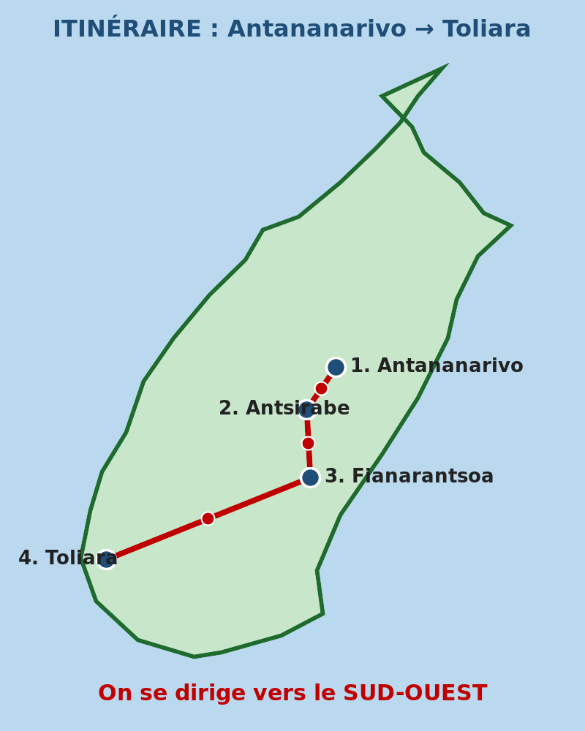
Illustration — L'itinéraire Antananarivo → Antsirabe → Fianarantsoa → Toliara.
1. Un itinéraire est une suite de villes
Sur une carte, un itinéraire se lit comme une histoire. Il commence à une ville de départ, passe par des étapes et se termine à une ville d'arrivée. Sur la route du sud, on part d'Antananarivo, on traverse Antsirabe. Puis Fianarantsoa, et l'on arrive à Toliara, sur la côte Ouest.
2. Les routes nationales
Les grandes routes de Madagascar portent un numéro précédé de RN, pour route nationale. La RN 7 relie Antananarivo à Toliara en passant par Antsirabe et Fianarantsoa. La RN 2 relie la capitale au port de Toamasina. Connaître le numéro d'une route permet d'en parler sans la dessiner.
3. Décrire l'itinéraire
Pour décrire un itinéraire, on nomme chaque ville dans l'ordre et l'on donne la direction suivie. On écrit : « Je pars d'Antananarivo, je roule vers le sud-ouest, je traverse Antsirabe. Puis Fianarantsoa, et j'arrive à Toliara. » Chaque étape est citée, dans l'ordre du voyage.
4. Le sens du voyage
Le même itinéraire se lit dans les deux sens. De Toliara vers Antananarivo, on remonte vers le nord-est : les étapes sont les mêmes. Mais dans l'ordre inverse, et la direction change. C'est la règle déjà vue au trimestre dernier : quand on échange le départ et l'arrivée, la direction s'inverse.
Le savais-tu ?
La RN 7 est l'une des routes les plus connues de Madagascar. Elle traverse les hautes terres, les rizières en terrasses et les paysages du sud sur près de 950 km.

RÉSUMÉ
• Un itinéraire a un départ, des étapes et une arrivée.
• Les grandes routes portent un numéro : RN 2, RN 7.
• On décrit l'itinéraire en nommant chaque ville dans l'ordre.
• Antananarivo → Toliara se dirige vers le sud-ouest.
• Dans l'autre sens, la direction s'inverse.

Mots clés : Itinéraire, Étape, Route nationale, Sens.
Lexique de la leçon
Itinéraire | Le trajet suivi pour aller d'une ville à une autre.
Étape | Une ville où l'on s'arrête au cours du voyage.
Route nationale | Une grande route numérotée qui relie les villes entre elles.
Sens | La direction dans laquelle on voyage.

EXERCICES
Barème : 4 points par exercice — total 20 points.
Exercice 1 — 4 points
Complète avec : départ — étape — arrivée — sens
a) Antananarivo est la ville de ……
b) Antsirabe est une …… du voyage.
c) Toliara est la ville d'……
d) La flèche indique le …… du voyage.

Exercice 2 — 4 points
Réponds par vrai ou faux.
a) La RN 7 relie Antananarivo à Toliara.
b) Antananarivo-Toliara se dirige vers le nord-est.
c) Fianarantsoa est une étape de la route du sud.
d) Dans l'autre sens, la direction ne change pas.

Exercice 3 — 4 points
Relie chaque route à ce qu'elle relie.
La RN 2
La RN 7
La RN 4
La RN 6

Exercice 4 — 4 points
Réponds aux questions par une phrase complète.
a) Cite les étapes de l'itinéraire Antananarivo-Toliara.
b) Dans quelle direction voyage-t-on ?
c) Que signifie RN 7 ?
d) Que se passe-t-on quand on lit l'itinéraire dans l'autre sens ?

Exercice 5 — 4 points
Trace sur la carte l'itinéraire Antananarivo → Antsirabe → Fianarantsoa → Toliara, place les flèches de sens, puis écris les trois phrases qui le décrivent.

CORRIGÉ — Séance 37
Exercice 1 — 4 points (1 point par réponse)
a) de départ
b) une étape
c) d'arrivée
d) le sens

Exercice 2 — 4 points (1 point par réponse)
a) Vrai
b) Faux
c) Vrai
d) Faux

Exercice 3 — 4 points (1 point par réponse)
Antananarivo → Toliara
Antananarivo → Mahajanga
Antananarivo → Antsiranana
Antananarivo → Toamasina

Exercice 4 — 4 points (1 point par réponse)
a) Antsirabe et Fianarantsoa.
b) Vers le sud-ouest.
c) C'est la route nationale numéro 7.
d) Les étapes sont dans l'ordre inverse et la direction change.

Exercice 5 — 4 points
Trait Antananarivo → Antsirabe → Fianarantsoa → Toliara, flèches vers le sud-ouest. « Je pars d'Antananarivo. Je traverse Antsirabe et Fianarantsoa. J'arrive à Toliara, au sud-ouest. »

